Rhestr atodiadau

Atodiad 1: Ffurflen foeseg
Atodiad 2: Llythyr caniatâd
Atodiad 3: Ffurflen caniatâd ffilmio
Atodiad 4: Cwestiynau cyfweliad
Atodiad 5: Trawsgrifiad o’r cyfweliad
Atodiad 6: Taflen arsylwad heb ei gwblhau
Atodiad 7: Taflen arsylwad wedi cwblhau
Atodiad 8: Adnodd cydsyniad
Atodiad 9: Holiadur heb ei lenwi
Atodiad 10: Holiadur wedi ei lenwi

Atodiad 1:
CAIS AM GYMERADWYAETH FOESEGOL

Er mwyn i fudd ddeillio o ymchwil ac i leihau’r risg o niwed, mae’n rhaid ei gynnal yn foesegol. Mae’n bosibl na fydd ymchwilydd wedi'i ddiogelu gan yswiriant y Brifysgol os na chafwyd cymeradwyaeth foesegol cyn cychwyn.

Mae’r Brifysgol yn dilyn diffiniad yr OECD o weithgarwch ymchwil a geir yn llawlyfr Frascati: “gwaith creadigol a gyflawnir mewn modd systematig er mwyn cynyddu’r stôr o wybodaeth, yn cynnwys gwybodaeth am ddyn, diwylliant a chymdeithas, a’r defnydd o’r stôr hon o wybodaeth i lunio cymwysiadau newydd” Yn hynny o beth, mae hyn yn cwmpasu gweithgareddau a gyflawnir gan aelodau’r staff, myfyrwyr ymchwil ôl-raddedig, a myfyrwyr ôl-raddedig ac israddedig a addysgir sy’n gweithio ar draethodau hir/prosiectau.

Gelwir yr unigolyn sy’n ymgymryd â’r gweithgarwch ymchwil yn “brif ymchwilydd”.

Nid oes angen cymeradwyaeth foesegol ar gyfer archwiliadau arferol, adolygiadau perfformiad, astudiaethau sicrhau ansawdd, profion o fewn gofynion addysgol arferol, a beirniadaeth lenyddol neu artistig.

Darllenwch y nodiadau cyfarwyddyd cyn cwblhau HOLL adrannau’r ffurflen.

Rhaid i’r ffurflen hon gael ei chwblhau a’i chymeradwyo cyn ymgymryd ag unrhyw weithgarwch ymchwil. Gweler y Rhestr Wirio am fanylion y broses ar gyfer categorïau gwahanol o geisiadau.

Dilëwch y Nodiadau Cyfarwyddyd ar ddiwedd y ffurflen CYN cyflwyno eich cais

ADRAN A: Amdanoch Chi (Prif Ymchwilydd)
Enw Llawn: |  | Hannah Ffion Stephens
Ticiwch bob blwch sy’n berthnasol: |  | Aelod o’r staff: | ☐ | Cymrawd ymchwil anrhydeddus: | ☐
Myfyriwr Israddedig | ☒ | Myfyriwr Ôl-raddedig a Addysgir | ☐ | Myfyriwr Ymchwil Ôl-raddedig | ☐

Athrofa/Disgyblaeth Academaidd/Canolfan: | Hyfforddiant Cychwynnol Athrawon, Yr Athrofa
Campws: | Caerfyrddin
Cyfeiriad e-bost: | 1802752@student.uwtsd.ac.uk
Rhif Ffôn Cyswllt: | 07944447704
I fyfyrwyr:
Rhif y Myfyriwr: | 1802752
Rhaglen Astudio: | BA Addysg Gynradd SAC
Cyfarwyddwr Astudiaethau/ Goruchwyliwr: | Dr Sioned V Hughes

ADRAN B: Cymeradwyaeth ar gyfer Gweithgarwch Ymchwil
A yw’r gweithgarwch ymchwil wedi’i gymeradwyo mewn egwyddor?  (gweler y Nodiadau Cyfarwyddyd ynglŷn â’r broses gymeradwyo briodol ar gyfer lefelau ymchwil gwahanol gan gategorïau gwahanol o unigolion) |  | YDY | ☒ | NAC YDY | ☐
 |  |  |  | Dyddiad
Os Ydy, nodwch ffynhonnell y gymeradwyaeth (a’r dyddiad os yw’n wybyddus) Mae’n rhaid cael cymeradwyaeth mewn egwyddor gan y ffynhonnell berthnasol cyn gwneud cais am gymeradwyaeth foesegol | Pwyllgor Graddau Ymchwil |  | ☐
 | Pwyllgor Ymchwil yr Athrofa |  | ☐
 | Arall (noder) Arweinydd Modwl ECAD5010 |  | ☒ | 27.02.20

ADRAN C: Deunyddiau Cyfarwyddyd Moesegol Mewnol ac Allanol
Rhestrwch y dogfennau cyfarwyddyd moesegol craidd y cyfeiriwyd atynt wrth gwblhau’r ffurflen hon (gan gynnwys unrhyw godau moeseg ymchwil penodol i’r ddisgyblaeth, a hefyd unrhyw ganllawiau moesegol penodol yn ymwneud â’r fethodoleg arfaethedig). Ticiwch i gadarnhau fod eich cynnig ymchwil yn cydymffurfio â’r codau a’r canllawiau hyn.
Cod Ymarfer Moeseg ac Integredd Ymchwil PCYDDS | ☐
Polisi Rheoli Data Ymchwil PCYDDS | ☐
British Educational Research Guidelines (BERA, 2018).  https://www.bera.ac.uk/publication/ethical-guidelines-for-educational-research-2018 | ☒
https://www.ewc.wales/site/index.php/cy/chwilio.html?q=cod+ymddygiad&Search= | ☒

ADRAN D: Gweithgarwch Ymchwil Cydweithredol Allanol
A yw’r gweithgarwch ymchwil yn cynnwys cydweithwyr y tu allan i’r Brifysgol? |  | YDY | ☐ |  | NAC YDY | ☒
Os Ydy, rhowch enw’r sefydliad allanol ac enw a manylion cyswllt y prif berson cyswllt a chadarnhad bod y person hwn wedi cydsynio i’w ddata personol gael eu rhannu yn rhan o’r cydweithio hwn:
Sefydliad
Enw’r person cyswllt
Cyfeiriad e-bost y person cyswllt

Ydy’r unigolyn hwn wedi cydsynio i rannu ei fanylion ar y ffurflen hon? |  | YDY | ☐ | NAC YDY |  |  | ☐
Ydych chi’n derbyn ysgoloriaeth KESS? |  | YDW | ☐ | NAC YDW |  |  | ☐
Ydy eich ymchwil yn cael ei ariannu’n allanol? |  | YDY | ☐ | NAC YDY |  |  | ☐
Ydych chi wedi’ch cyflogi’n benodol i ymgymryd â’r ymchwil hwn naill ai am dâl neu’n wirfoddol? | Gwirfoddol | YDW | ☐ | NAC YDW |  |  | ☐
 | Cyflogedig | YDW | ☐ | NAC YDW |  |  | ☐
A yw'r ymchwil yn cael ei wneud o fewn un o Bartneriaethau Dysgu Proffesiynol yr Athrofa (PDPA) PCYDDS sy’n bod yn barod? | Os YDY yna nid oes angen ateb y cwestiwn caniatâd isod. | YDY | ☐ | NAC YDY |  |  | ☐
Mae caniatâd i ymgymryd â’r ymchwil wedi’i roi gan y sefydliad partner | (Os YDY atodwch gopi)  Os NA ni all y cais fynd yn ei flaen | YDY | ☐ | NAC YDY |  |  | ☐

Pan fo’r gweithgarwch ymchwil yn cael ei gynnal mewn cydweithrediad â sefydliad allanol
A oes gan y sefydliad hwn ei system cymeradwyaeth foesegol ei hun? | OES | ☐ | NAC OES | ☐
Os Oes, atodwch gopi o unrhyw gymeradwyaeth derfynol (neu gymeradwyaeth interim) gan y sefydliad

ADRAN E: Manylion y Gweithgarwch Ymchwil
Teitl dangosol: | Beth yw canfyddiadau staff a dysgwyr ynglŷn â’r egwyddor hunanasesu ac asesu cyfoedion sydd yn perthyn i Asesu ar gyfer Dysgu?
Dyddiad cychwyn arfaethedig: | 02.03.20 | Dyddiad gorffen arfaethedig: | 01.04.20
Cyflwyniad i’r Ymchwil (uchafswm o 300 o eiriau)
Gwnewch yn siŵr eich bod yn ysgrifennu ar gyfer Cynulleidfa Anarbenigol wrth amlinellu eich ymateb i’r tri phwynt isod:
- Pwrpas y Gweithgarwch Ymchwil
- Cwestiwn Ymchwil Arfaethedig
- Nodau’r Gweithgarwch Ymchwil
- Amcanion y Gweithgarwch Ymchwil
Dangoswch, yn gryno, sut mae Ymchwil Cyfredol wedi arwain y gweithgarwch arfaethedig ac esboniwch
- Beth fydd y gweithgarwch ymchwil yn ei ychwanegu at y corff gwybodaeth
- Sut mae’n mynd i’r afael â maes o bwys.
Pwrpas y Gweithgarwch Ymchwil
- Pwrpas yr ymchwil yw darganfod barn dysgwyr ac athrawon ynglŷn ag Asesu ar gyfer Dysgu a hefyd pa mor effeithiol maen nhw’n credu yw’r strategaethau hunan farcio, farcio cyfoedion a goleuadau traffig.
- Dewisir yr egwyddorion hunan farcio, farcio cyfoedion a goleuadau traffig/bodiau i fyny, bodiau i lawr o fewn y thema Asesu ar Gyfer Dysgu, gan fy mod i eisiau darganfod beth mae staff a dysgwyr yn meddwl am y strategaethau yma uchod.
- Penderfynaf ofyn i ddysgwyr ac i staff am eu barn er mwyn sicrhau fy mod i yn cael llawer o ddata o amrywiaeth o wahanol safbwyntiau.

Cwestiwn Ymchwil

Beth yw canfyddiadau staff a dysgwyr ynglŷn â’r egwyddor hunanasesu ac asesu cyfoedion sydd yn perthyn i Asesu ar gyfer Dysgu?

Nodau’r Gweithgarwch Ymchwil
- Y nod cyntaf yw ehangu fy nealltwriaeth o’r strategaethau hunan farcio, farcio cyfoedion a goleuadau traffig sydd yn perthyn i’r egwyddor ‘Hunanasesu ac Asesu cyfoedion’ er mwyn gwella fy arfer proffesiynol yn y dosbarth a hefyd gwella fy ngwybodaeth pwnc ynglŷn â rhain. Rydw I’n gobeithio yn fawr iawn fy mod i fynd i wybod llawer mwy am y tair strategaeth a mynd i wybod yr effaith maen nhw yn cael yn yr ystafell dosbarth erbyn diwedd yr astudiaeth
- Y nod nesaf rydw i’n gobeithio cyflawni erbyn diwedd yr astudiaeth yw fy mod i wedi datblygu fy ngwybodaeth a dealltwriaeth o gryfderau a chyfyngiadau gwahanol offer ymchwil, yr offer penderfynaf i i’w ddefnyddio yw cyfweliad, holiadur ac arsylwad. Gobeithiaf gasglu amryw o wybodaeth gan y staff a’r dysgwyr trwy ddefnyddio tair offer ymchwil yma.

(dylai’r blwch hwn fynd yn fwy wrth i chi deipio)
Amcanion y Gweithgarwch Ymchwil

- Byddaf yn archwilio barn dysgwyr am y strategaethau canlynol: hunan farcio, farcio cyfoedion a goleuadau traffig/bodiau i fyny ac i lawr o fewn yr ystafell dosbarth drwy gynnal cyfweliadau. Byddaf yn gofyn grŵp o blant amryw o gwestiynau agored a chaeedig er mwyn casglu atebion a'u barn nhw.
- Hefyd, byddaf yn arsylwi'r plant o fewn wers er mwyn gweld sut mae’r dysgwyr yn mynd ati i wneud/defnyddio strategaethau yna yn y gwersi.
- Yn ystod yr ymweliad byddaf yn dosbarthu holiadur i athrawon yr ysgol er mwyn ddarganfod eu barn nhw ynglŷn â defnyddio’r strategaethau hunan farcio, farcio cyfoedion a goleuadau traffig/bodiau i fyny ac i lawr o fewn yr ystafell dosbarth.

Dulliau arfaethedig (uchafswm o 600 o eiriau)
Rhowch grynodeb byr o’r holl ddulliau y gellid eu defnyddio yn y gweithgarwch ymchwil, gan ei gwneud yn glir pa dechnegau penodol fydd o bosibl yn cael eu defnyddio. Os ystyrir yn ddiweddarach bod dulliau heblaw am y rhai a restrwyd yn yr adran hon yn briodol, bydd angen cymeradwyaeth foesegol ychwanegol ar gyfer y dulliau hynny.
Penderfynaf ddefnyddio’r tri dull yma holiadur, cyfweliad ac arsylwad.

Cyfweliad - Byddaf yn cyfweld a grŵp o ddysgwyr er mwyn cael eu barn nhw am ddefnyddio'r strategaethau hunan farcio, farcio cyfoedion a goleuadau traffig/bodiau i fyny ac i lawr yn ystod eu gwersi. Hoffwn ddarganfod pa mor effeithiol yw'r strategaethau yma i’r dysgwyr a hefyd beth yw eu barn nhw am y strategaethau. Byddaf yn gwneud hyn gyda dysgwyr fesul grŵp a dim yn unigol, ni fydd y cyfweliad yn ffurfiol, a fydd yn fwy tebyg i sgwrs. Pwysleisiais ar nid oes ateb cywir neu anghywir i’r cwestiynau byddaf yn gofyn oherwydd ei bod yn farn bersonol y dysgwyr.
Gadael - Bydd gan y dysgwyr cardiau cydsyniad sef rhai coch, ambr a gwyrdd. Byddaf yn dosbarthu'r rhain ar ddechrau’r cyfweliad. Os ydynt yn teimlo’n anghyfforddus neu eisiau gadael y cyfweliad ar unrhyw bryd yna gellir dangos y garden briodol. Byddaf yn esbonio i’r dysgwyr cyn dechrau’r cyfweliad er mwyn iddynt ddeall y trefniadau.

Holiadur - Byddaf yn dosbarthu holiadur i athrawon yr ysgol, bydd tua 8 cwestiwn i’w hateb, byddaf yn rhoi amryw o gwestiynau agored a caeedig er mwyn cael atebion amrywiol a hefyd a barnau'r athrawon yn glir. Bydd y cwestiynau wedi’i ysgrifennu mewn iaith berthnasol ar gyfer yr athrawon. Rydw I wedi creu’r holiadur ar Microsoft Forms felly bydd yn un a fydd angen ei chwblhau ar-lein. Gadael - Os nad ydynt yn dymuno cwblhau’r holiadur ni fydd gorfodaeth a bydd dewis iddynt adael yr holiadur yn wag a dim ei gwblhau.

Arsylwad - Byddaf yn arsylwi rhan o wers yn ystod y dydd gan drafod a’r athrawes dosbarth yn gyntaf i gael mewnwelediad i’r grŵp i oruchwylio. Yna, byddaf yn gwneud nodiadau dienw, anffurfiol o’r arsylwadau ar daflen arsylwi, mae hyn yn sicrhau os ydy’r athrawes dosbarth neu ddysgwyr am weld y daflen wedyn mae croeso iddyn nhw i weld.
Gadael - Ar ddiwedd y wers, byddaf yn rhannu’r nodiadau gyda’r dysgwyr ar athrawes dosbarth ar ôl arsylwi. Byddaf yn gofyn iddyn nhw os maen nhw yn hapus i mi ddefnyddio’r wybodaeth cyn i mi fynd.

Recordio fideo/sain/lluniau - Byddaf yn recordio’r cyfweliad er mwyn dyfynnu o fewn fy nhraethawd yn hwyrach. Byddaf hefyd yn cymryd lluniau o arferion da o fewn yr ysgol. Wrth dynnu’n lluniau yma byddaf yn sicrhau ni fydd hwynebau’r plant yn y lluniau. Cyn recordio byddaf yn sicrhau caniatâd pob dysgwr.
Gadael - Bydd gan y dysgwyr cardiau cydsyniad sef rhai coch, ambr a gwyrdd, ac os ydynt eisiau gadael y broses mae hynny’n iawn ar unrhyw bryd neu yna teimlo’n anghyfforddus yna gellir dangos y garden briodol. Mae’r garden goch yn dangos eu bod nhw ddim yn gyffyrddus i barhau, mae’r ambr yn dangos eu bod nhw yn ansicr ac mae’r gwyrdd yn dangos eu bod nhw yn hapus i barhau. Byddaf yn esbonio i’r dysgwyr ar y dechrau er mwyn iddynt ddeall y trefniadau.

Lleoliad y gweithgarwch ymchwil
Nodwch yr holl leoliadau lle cynhelir y gweithgarwch ymchwil.
Ysgol drefol fach yn Sir Benfro.

Gweithgarwch ymchwil y tu allan i’r DU
Os cynhelir gweithgarwch ymchwil dramor, chi sy’n gyfrifol am sicrhau y cydymffurfir ag ystyriaethau moesegol lleol ac y ceisir y caniatâd perthnasol. Nodwch unrhyw ganllawiau lleol sy’n bodoli (e.e. gan gymdeithasau proffesiynol lleol/cymdeithasau dysgedig/prifysgolion) a nodwch a yw’r rhain yn cynnwys amodau moesegol y tu hwnt i’r hyn sy’n arferol yn y DU (rhowch fanylion unrhyw drwyddedau neu ganiatâd sydd eu hangen). Yn ogystal nodwch a oes unrhyw faterion moesegol penodol yn codi yn sgil y cyd-destun lleol lle cynhelir y gweithgarwch ymchwil, er enghraifft, materion diwylliannol a/neu gyfreithiol sensitif neu achosion lle mae’r cyfranogwyr yn agored i niwed.
Amherthnasol

(dylai’r blwch hwn fynd yn fwy wrth i chi deipio)
Defnyddio dogfennau nad ydynt wedi’u cyhoeddi: A oes unrhyw rai o’r dogfennau NAD ydynt ar gael yn gyhoeddus? | NAC OES | ☐
 | OES | ☐
Os Oes, rhowch fanylion yma o’r modd y byddwch yn cael mynediad at ddogfennaeth benodol nad yw wedi’i chyhoeddi a bod hyn yn unol â chyfraith diogelu data gyfredol y wlad dan sylw a Chymru a Lloegr.

(dylai’r blwch hwn fynd yn fwy wrth i chi deipio)

ADRAN F: Cwmpas y Gweithgarwch Ymchwil - Ticiwch yr offer ymchwil perthnasol
A fydd y gweithgarwch ymchwil yn cynnwys: | BYDD | NA FYDD
Defnyddio holiadur neu offeryn ymchwil tebyg? | ☒ | ☐
Defnyddio cyfweliadau? | ☒ | ☐
Defnyddio dyddiaduron? | ☐ | ☒
Arsylwi ar gyfranogwyr a hwythau'n ymwybodol o hynny? | ☒ | ☐
Arsylwi ar gyfranogwyr a hwythau ddim yn ymwybodol o hynny? | ☐ | ☒
Defnyddio recordio fideo neu sain? (Cyfweliad) | ☒ | ☐
Mynediad i wybodaeth bersonol neu gyfrinachol heb gydsyniad penodol y cyfranogwyr? | ☐ | ☒
Defnyddio unrhyw gwestiynau, ysgogiadau prawf neu gyflwyniad a allai, ym mhrofiad rhai, achosi niwed / tramgwydd corfforol, meddyliol neu emosiynol? | ☐ | ☒
Cyflawni unrhyw weithredoedd a allai achosi embaras neu effeithio ar hunan-barch? | ☐ | ☒
Ymchwilio i gyfranogwyr sy’n ymwneud â gweithgareddau anghyfreithlon? | ☐ | ☒
Defnyddio gweithdrefnau sy’n cynnwys twyll? | ☐ | ☒
Rhoi unrhyw sylwedd, cyfrwng neu blasebo? | ☐ | ☒
Gweithio gydag anifeiliaid fertebraidd byw? | ☐ | ☒
Dulliau eraill o gasglu data gwreiddiol. Eglurwch yn y blwch hwn  Er enghraifft, ‘grwpiau ffocws’. Nodwch y math o ddull(iau) casglu data yn y blwch hwn a thiciwch y blwch cysylltiedig. | ☐ | ☒
Manylion unrhyw ddulliau eraill o gasglu data gwreiddiol:  Mi fyddaf yn defnyddio llyfrau’r plant er mwyn helpu nhw i ddeall pa strategaethau maen nhw yn defnyddio a hefyd er mwyn sbarduno eu syniadau. Mi fyddaf yn tynnu lluniau o lyfrau plant er mwyn dangos arfer dda o ddefnyddio’r strategaethau yn y dosbarth. | ☐ | ☒
Os atebwyd NA FYDD i bob cwestiwn, yna mae’r gweithgarwch ymchwil yn isel ei risg (yn foesegol) a gall fod wedi’i eithrio rhag rhai o’r adrannau canlynol (gweler y Nodiadau Cyfarwyddyd).

Os atebwyd BYDD i unrhyw gwestiwn, ni ddylid ymgymryd â gweithgarwch ymchwil tan y ceir cymeradwyaeth foesegol lawn.

ADRAN G: Cyfranogwyr Arfaethedig Ticiwch y blychau perthnasol
Pwy yw’r cyfranogwyr arfaethedig: | IE | NA
Myfyrwyr neu staff yn y Brifysgol? | ☐ | ☒
Oedolion (dros 18 oed ac sy’n gymwys i gydsynio)? | ☒ | ☐
Oedolion agored i niwed? | ☐ | ☒
Plant a Phobl Ifanc dan 18 oed? (Bydd angen cydsyniad Rhiant, Gofalwr neu Warcheidwad) | ☒ | ☐
Carcharorion? | ☐ | ☒
Troseddwyr ifanc? | ☐ | ☒
Y rhai y gellid ystyried bod ganddynt berthynas arbennig o ddibynnol â’r ymchwilydd neu gyfryngwr (gatekeeper)? | ☐ | ☒
Pobl sy’n ymwneud â gweithgareddau anghyfreithlon? | ☐ | ☒
Eraill (nodwch yn benodol unrhyw grŵp nad ydynt efallai’n gallu rhoi cydsyniad). Nodwch nhw yma a thicio’r blwch priodol | ☐ | ☒
Arall – nodwch yma:  (dylai’r blwch hwn fynd yn fwy wrth i chi deipio) | ☐ | ☒

Niferoedd a ffynhonnell y cyfranogwyr
Rhowch amcangyfrif o’r nifer disgwyliedig o gyfranogwyr. Sut byddwch chi’n canfod cyfranogwyr a sut cânt eu recriwtio?
Faint o gyfranogwyr a ddisgwylir? | Tua 15 o gyfranogwyr  (dylai’r blwch hwn fynd yn fwy wrth i chi deipio)
Pwy fydd y cyfranogwyr? | Tua 7 athrawon ar draws yr ysgol ac 8 dysgwr o Flwyddyn 4.  (dylai’r blwch hwn fynd yn fwy wrth i chi deipio)
Sut byddwch chi’n canfod y cyfranogwyr? | Byddaf yn dod o hyd i’r wybodaeth trwy gynnal trafodaeth gyda’r athrawes dosbarth er mwyn cael barn hi am ba grŵp i arsylwi. Mi fyddaf yn gofyn i gyfranogwyr o’r un gallu.  (dylai’r blwch hwn fynd yn fwy wrth i chi deipio)

Gwybodaeth i gyfranogwyr: | BYDDAF | NA FYDDAF | AMH.
A fyddwch chi’n disgrifio’r prif weithdrefnau ymchwil i gyfranogwyr ymlaen llaw, fel eu bod yn cael gwybod beth i’w ddisgwyl? | ☒ | ☐ | ☐
A fyddwch chi’n dweud wrth y cyfranogwyr fod eu cyfranogiad yn wirfoddol? | ☒ | ☐ | ☐
A fyddwch chi’n cael cydsyniad ysgrifenedig gan y rhai sy’n cymryd rhan? | ☐ | ☐ | ☒
A fyddwch chi’n egluro wrth y cyfranogwyr na fydd gwrthod cymryd rhan yn yr ymchwil yn effeithio ar eu triniaeth neu’u haddysg (os yn berthnasol)? | ☒ | ☐ | ☐
Os yw’r ymchwil yn arsylwadol, a fyddwch chi’n gofyn i’r cyfranogwyr am eu cydsyniad i gael eu harsylwi? | ☒ | ☐ | ☐
A fyddwch chi’n dweud wrth y cyfranogwyr eu bod yn gallu tynnu’n ôl o’r ymchwil ar unrhyw adeg ac am unrhyw reswm? | ☒ | ☐ | ☐
Gyda holiaduron, a fyddwch chi’n rhoi’r dewis i gyfranogwyr i hepgor cwestiynau nad ydynt am eu hateb? | ☒ | ☐ | ☐
A fyddwch chi’n dweud wrth y cyfranogwyr yr ymdrinnir â’u data yn gwbl gyfrinachol ac, os cânt eu cyhoeddi, na ellir eu hadnabod fel eu data hwy? | ☒ | ☐ | ☐
A fyddwch yn cynnal ôl-drafodaeth gyda'r cyfranogwyr wedi iddynt gymryd rhan, mewn modd sy’n briodol i’r math o ymchwil a gynhaliwyd? | ☐ | ☐ | ☒
Os atebwyd NA FYDDAF i unrhyw rai o’r cwestiynau uchod, rhowch eglurhad
(dylai’r blwch hwn fynd yn fwy wrth i chi deipio)

Gwybodaeth i gyfranogwyr: | BYDD | NA FYDD | AMH.
A fydd pob cyfranogwr yn cael ei dalu? | ☐ | ☒ | ☐
A fydd offer trydanol arbenigol neu offer arall yn cael ei ddefnyddio gyda’r cyfranogwyr? | ☐ | ☒ | ☐
A fydd unrhyw fuddiannau ariannol neu fuddiannau eraill i’r ymchwilydd neu’r Brifysgol yn deillio o’r astudiaeth hon? | ☐ | ☒ | ☐
A fydd y gweithgarwch ymchwil yn cynnwys camarwain cyfranogwyr yn fwriadol mewn unrhyw fodd, neu guddio nodau penodol yr astudiaeth yn rhannol neu’n llawn? | ☐ | ☒ | ☐
Os atebwyd BYDD i unrhyw gwestiwn, rhowch fanylion llawn
(dylai’r blwch hwn fynd yn fwy wrth i chi deipio)

ADRAN H: Risgiau a Ragwelir

Amlinellwch unrhyw risgiau a ragwelir a allai gael effaith niweidiol ar unrhyw rai o’r cyfranogwyr, yr ymchwilwyr a/neu’r Brifysgol, a’r camau a gymerir i fynd i’r afael â nhw.

Os ydych wedi cwblhau asesiad risg llawn (er enghraifft fel sy’n ofynnol gan labordy, neu gydweithiwr ymchwil allanol) gallwch atodi’r asesiad hwnnw i’r ffurflen hon.
A oes asesiad risg llawn wedi’i gwblhau a’i atodi? |  | Oes | ☐
 |  | Nac oes | ☒
Risgiau i’r cyfranogwyr
Er enghraifft: gofid emosiynol, datgeliad ariannol, niwed corfforol, trosglwyddo data personol, gwybodaeth sefydliadol sensitif
Risg i’r Cyfranogwr:  - Gall plant deimlo’n anesmwyth neu bryderus wrth drafod themâu o fewn cyfweliad.  - Datgelu enwau’r cyfranogwyr  (dylai’r blwch hwn fynd yn fwy wrth i chi deipio) | Sut byddwch chi’n lleihau’r Risg i’r Cyfranogwr  - Sicrhau bod yr amgylchedd yn un anffurfiol sydd ddim yn rhoi pwysau ar y plant i ymateb mewn unrhyw fodd. Hefyd byddaf yn sicrhau ei bod yn gwybod gallant adael y broses ar unrhyw bryd.  - Sicrhau bod y data yn gyfrinachol. Byddaf yn sicrhau fy mod i ddim yn enwi unrhyw gyfranogwyr. A bod yr holl nodiadau yn ddienw  (dylai’r blwch hwn fynd yn fwy wrth i chi deipio)
Os yw’r gweithgarwch ymchwil yn cynnwys pynciau sensitif neu bynciau sy’n peri gofid neu gywilydd (e.e. gweithgarwch rhywiol, defnydd o gyffuriau) neu faterion sy’n debygol o ddatgelu gwybodaeth sy’n galw am weithredu pellach (e.e. gweithgarwch troseddol), rhowch fanylion y gweithdrefnau i ddelio â’r materion hyn, gan gynnwys unrhyw gefnogaeth/gyngor (e.e. rhifau llinellau cymorth) a gynigir i’r cyfranogwyr. Sylwer, lle bo hynny’n berthnasol, y dylai gweithdrefnau cydsynio ei gwneud yn glir os darganfyddir rhywbeth sydd, neu a allai fod, yn anghyfreithlon yn ystod prosiect, ei bod yn bosibl y bydd angen ei ddatgelu i’r awdurdodau priodol
(dylai’r blwch hwn fynd yn fwy wrth i chi deipio)
Risgiau i’r ymchwilydd
Er enghraifft: diogelwch personol, niwed corfforol, gofid emosiynol, risg o gyhuddiad o niwed/ anwedduster, gwrthdaro buddiannau
Risg i’r ymchwilydd:  - Cwyn yn erbyn yr ymchwilydd neu gyhuddiad o ymarfer amhroffesiynol.  - Ffugio data  (dylai’r blwch hwn fynd yn fwy wrth i chi deipio) | Sut byddwch chi’n lleihau’r Risg i’r Ymchwilydd:  - Dilyn canllawiau BERA (2018) a’r Cod Ymarfer Moeseg ac Integredd Ymchwil 2017-2020 PCYDDS.  - Byddaf yn cofnodi yn fanwl er mwyn sicrhau does dim ffugio data yn digwydd. Byddaf hefyd yn recordio’r cyfweliad er mwyn sicrhau fy mod i ddim yn colli unrhyw wybodaeth bwysig. Yn ogystal â hyn byddaf yn gofyn i rywun arall i eistedd i mewn gyda fi i sicrhau fy mod i ddim yn colli unrhyw wybodaeth.  (dylai’r blwch hwn fynd yn fwy wrth i chi deipio)
Risgiau i’r Brifysgol/sefydliad

Risg i’r Brifysgol:  - Risg i’r berthynas rhwng PDPA a’r brifysgol gyda’r ysgolion partner os yw’r ymchwilydd yn ymddwyn yn amhroffesiynol  - Sicrhau enw da i’r Brifysgol  (dylai’r blwch hwn fynd yn fwy wrth i chi deipio) | Sut byddwch chi’n lleihau’r Risg i’r Brifysgol:  - Sicrhau bod yr ymchwil yn cael ei wneud yn ôl gweithdrefnau, fframweithiau, safonau moesegol a phroffesiynol a pholisïau'r ysgol.  - Sicrhau fy mod i yn ymddwyn yn broffesiynol a dilyn canllawiau moeseg y brifysgol ar bob adeg  (dylai’r blwch hwn fynd yn fwy wrth i chi deipio)

Y Gwasanaeth Datgelu a Gwahardd (DBS)
Os yw gweithgarwch ymchwil yn cynnwys plant neu oedolion agored i niwed, mae’n rhaid cael tystysgrif gan y Gwasanaeth Datgelu a Gwahardd cyn dod i unrhyw gysylltiad â’r cyfranogwyr hyn. | OES | NAC OES | AMH.
A yw’n ofynnol bod gennych Dystysgrif DBS gyfredol ar gyfer eich ymchwil? | ☒ | ☐ | ☐

ADRAN I: Adborth, Cydsyniad a Chyfrinachedd
Adborth
Pa ôl-drafodaeth ac adborth a ddarperir i’r cyfranogwyr, sut y gwneir hyn a phryd?
Amherthnasol

(dylai’r blwch hwn fynd yn fwy wrth i chi deipio)
Cydsyniad gwybodus
Disgrifiwch y trefniadau i hysbysu darpar gyfranogwyr, cyn iddynt roi cydsyniad, o’r hyn mae’n ei olygu i gymryd rhan. Disgrifiwch y trefniadau i gyfranogwyr roi cydsyniad llawn cyn i’r gwaith o gasglu data ddechrau. Os yw’n amhriodol cael cydsyniad yn y modd hwn, eglurwch sut y ceir cydsyniad a sut y cofnodir hynny yn unol â deddfwriaeth diogelu data gyfredol.
Caiff hyn ei amlinellu mewn llythyr atodol i’r holl gyfranogwyr. Bydd y llythyr yn cael ei rhoi cyn i’r ymchwiliad cychwyn sydd yn golygu eu bod nhw’n cydsynio i gymryd rhan. Gan fy mod yn mynd i ymchwilio i blant o oedran ifanc byddaf yn gofyn am ganiatâd ar lafar wrthynt ac yn gallu dangos wyneb coch melyn neu wyrdd i ddweud os ydynt yn hapus i gymryd rhan

(dylai’r blwch hwn fynd yn fwy wrth i chi deipio)
Cyfrinachedd / Anhysbysrwydd
Nodwch sut y sicrheir cyfrinachedd ac anhysbysrwydd y cyfranogwyr mewn unrhyw gynnyrch. Os na chynigir anhysbysrwydd, eglurwch pam.
Byddwn yn dileu unrhyw enwau os maent yn codi i sicrhau cyfrinachedd. Byddaf yn adnabod hawliau’r cyfranogwyr i gyfrinachedd ac anhysbysrwydd. Bydd y data yn cael ei storio mewn lle diogel.

(dylai’r blwch hwn fynd yn fwy wrth i chi deipio)

ADRAN J: Diogelu a Storio Data Dim angen cwblhau ADRAN J
Wrth gwblhau’r adran hon cyfeiriwch at Bolisi Rheoli Data Ymchwil y Brifysgol a’r adnoddau helaeth ar dudalennau gwe Rheoli Data Ymchwil y Brifysgol (http://uwtsd.ac.uk/library/research-data-management/).
A yw’r gweithgarwch ymchwil yn cynnwys data personol (yn ôl diffiniad y Rheoliad Cyffredinol ar Ddiogelu Data 2016 a Deddf Diogelu Data 2018)? | YDY | NAC YDY
Mae “data personol” yn golygu unrhyw wybodaeth sy’n gysylltiedig â pherson naturiol adnabyddedig neu adnabyddadwy (‘testun data’). Mae person naturiol adnabyddadwy yn un y gellir ei adnabod, yn uniongyrchol neu’n anuniongyrchol, yn arbennig wrth gyfeirio at ddynodydd megis enw, rhif adnabod, data lleoliad, dynodydd ar-lein neu at un neu fwy o ffactorau sy’n benodol i hunaniaeth gorfforol, ffisiolegol, enetig, feddyliol, economaidd, ddiwylliannol neu gymdeithasol y person naturiol hwnnw. | ☐ | ☐
Os YDY, rhowch ddisgrifiad o’r data ac eglurwch pam mae angen casglu’r data hyn:
(dylai’r blwch hwn fynd yn fwy wrth i chi deipio)
A yw’n cynnwys data categori arbennig (yn ôl diffiniad y Rheoliad Cyffredinol ar Ddiogelu Data)? | YDY | NAC YDY
Mae “Data categori arbennig” yn golygu data personol sensitif sy’n cynnwys gwybodaeth am y testunau data -  (a) tras hiliol neu ethnig,  (b) safbwyntiau gwleidyddol,  (c) credoau crefyddol neu gredoau eraill o natur debyg,  (d) aelodaeth o undeb llafur (yn ôl ystyr Deddf yr Undebau Llafur a Chysylltiadau Llafur (Cydgrynhoi) 1992),  (e) iechyd neu gyflwr corfforol neu feddyliol,  (f) bywyd rhywiol,  (g) geneteg,  (h) data biometrig (a ddefnyddir i ddibenion adnabod), | ☐ | ☐
Os YDY, rhowch ddisgrifiad o’r data categori arbennig ac eglurwch pam mae angen casglu’r data hyn:
(dylai’r blwch hwn fynd yn fwy wrth i chi deipio)
A fydd y gweithgarwch ymchwil yn cynnwys storio data personol a/neu ddata categori arbennig ar un o’r canlynol: | BYDD | NA FYDD
Ffeiliau llaw (h.y. ar bapur)? | ☐ | ☐
Cyfrifiaduron y brifysgol? | ☐ | ☐
Cyfrifiaduron cwmnïau preifat? | ☐ | ☐
Cyfrifiaduron cartref neu bersonol eraill? | ☐ | ☐
Gliniaduron / CDs / disgyrwyr cludadwy / cofbinnau? | ☐ | ☐
Storio yn y “cwmwl” neu wefannau? | ☐ | ☐
Arall – noder: | ☐ | ☐
Yn achos yr holl ddata a storir, eglurwch y mesurau sydd yn eu lle i sicrhau diogelwch y data a gasglwyd, cyfrinachedd y data, yn cynnwys manylion diogelu’r data gan gyfrinair, eu hamgryptio, eu gwneud yn ddienw a’u rhoi dan ffugenw:
(dylai’r blwch hwn fynd yn fwy wrth i chi deipio)
Storio Pob Data
A fydd y gweithgarwch ymchwil yn cynnwys unrhyw rai o’r gweithgareddau canlynol: | BYDD | NA FYDD
Trosglwyddo data electronig mewn unrhyw ffurf? | ☐ | ☐
Rhannu data ag eraill yn y Brifysgol? | ☐ | ☐
Rhannu data â sefydliadau eraill? | ☐ | ☐
Allforio data y tu allan i’r Undeb Ewropeaidd neu fewnforio data o’r tu allan i’r Deyrnas Unedig? | ☐ | ☐
Defnyddio cyfeiriadau, codau post, ffacsys, e-byst neu rifau ffôn personol? | ☐ | ☐
Cyhoeddi data a allai ganiatáu adnabod unigolion? | ☐ | ☐
Defnyddio system rheoli data? | ☐ | ☐
Archifo data? | ☐ | ☐
Os atebwyd BYDD i unrhyw gwestiwn, rhowch fanylion llawn, gan egluro sut y caiff hyn ei wneud yn unol â’r Rheoliad Cyffredinol ar Ddiogelu Data a’r Ddeddf Diogelu Data (a/neu unrhyw drefn ryngwladol gyfatebol):
(dylai’r blwch hwn fynd yn fwy wrth i chi deipio)
Rhestrwch bawb fydd â hawl i weld y data a gynhyrchir trwy’r gweithgarwch ymchwil:
(dylai’r blwch hwn fynd yn fwy wrth i chi deipio)
Rhestrwch bawb fydd â rheolaeth o’r data a gynhyrchir trwy’r gweithgarwch ymchwil ac a fydd yn gweithredu fel ceidwad y data:
(dylai’r blwch hwn fynd yn fwy wrth i chi deipio)
Rhowch fanylion y trefniadau storio data, yn cynnwys y mesurau diogelwch sydd yn eu lle i ddiogelu’r data, ble caiff y data eu storio, am ba hyd, ac ym mha ffurf. A fydd y data’n cael eu harchifo – os felly, sut ac os na, pam.
(dylai’r blwch hwn fynd yn fwy wrth i chi deipio)
Nodwch a fydd eich data’n cael ei storio yng Nghadwrfa Data Ymchwil PCYDDS (gweler https://researchdata.uwtsd.ac.uk/ ). Os felly, eglurwch. (Yn fwyaf perthnasol i staff academaidd)
(dylai’r blwch hwn fynd yn fwy wrth i chi deipio)
Cadarnhewch eich bod wedi darllen cyfarwyddyd PCYDDS ar reoli data (gweler https://www.uwtsd.ac.uk/library/research-data-management/) | YDW | ☐
 | NAC YDW | ☐
Cadarnhewch eich bod yn ymwybodol bod angen i chi gadw’r holl ddata tan ar ôl i'ch ymchwil ddod i ben neu ddiwedd eich cyllid | YDW | ☐
 | NAC YDW | ☐

ADRAN K: Datganiad
Mae’r wybodaeth rwyf wedi’i chyflwyno yn gywir ac yn gyflawn hyd eithaf fy ngwybodaeth. Rwyf wedi ceisio nodi unrhyw risgiau a phroblemau sy’n gysylltiedig â’r gweithgarwch ymchwil ac rwyf yn cydnabod f’ymrwymiadau innau a hawliau’r cyfranogwyr.

Wrth gyflwyno’r cais hwn cadarnhaf drwy hyn fy mod yn ymrwymo i sicrhau y bydd y gweithgarwch ymchwil a enwir uchod yn bodloni Cod Ymarfer Moeseg ac Integredd Ymchwil y Brifysgol sydd wedi’i gyhoeddi ar y wefan:. https://www.uwtsd.ac.uk/research/research-ethics/
Llofnod yr Ymgeisydd: | H Stephens | Dyddiad:  27.02.20

Ar gyfer Cyflwyniadau MYFYRWYR:
Cyfarwyddwr Astudiaethau/ Goruchwyliwr: | Dr Sioned V Hughes | Dyddiad:  27.02.20
Llofnod: | S.V.Hughes | Dyddiad:  27.02.20

Ar gyfer Cyflwyniadau STAFF:
Cyfarwyddwr Academaidd/ Deon Cynorthwyol: |  | Dyddiad:
Llofnod: |  | Dyddiad:

Rhestr Wirio: Cwblhewch y rhestr wirio isod i sicrhau eich bod wedi cwblhau’r ffurflen yn unol â’r canllawiau ac wedi atodi unrhyw ddogfennaeth sy’n ofynnol:
☒ | Rwyf wedi darllen y nodiadau cyfarwyddyd a ddarperir cyn cwblhau’r ffurflen.
☒ | Rwyf wedi cwblhau HOLL ADRANNAU PERTHNASOL y ffurflen yn llawn.
☒ | Cadarnhaf fod y gweithgarwch ymchwil wedi’i gymeradwyo mewn egwyddor.
☐ | Rwyf wedi atodi copi o’r gymeradwyaeth derfynol/interim gan sefydliad allanol (lle bo’n briodol).
☐ | Rwyf wedi atodi asesiad risg llawn (a HEB gwblhau Adran H y ffurflen hon) (lle bo’n briodol) TICIWCH HWN DIM OND OS YDYCH WEDI ATODI ASESIAD RISG LLAWN
☒ | Rwy’n deall mai fy nghyfrifoldeb i yw sicrhau y bydd y gweithgarwch ymchwil a enwir uchod yn bodloni Cod Ymarfer Moeseg ac Integredd Ymchwil y Brifysgol.
☒ | Cyn cychwyn casglu data rwy’n deall ei bod yn rhaid i’r holl ddogfennau sydd wedi’u hanelu at ymatebwyr (yn cynnwys taflenni gwybodaeth, ffurflenni cydsynio, holiaduron, rhaglenni cyfweliadau ac ati) gael eu cadarnhau gan y Cyfarwyddwr Astudiaethau/Goruchwyliwr, y tiwtor modwl neu’r Cyfarwyddwr Academaidd.
☒ | Rwyf wedi dileu’r nodiadau cyfarwyddyd cyn cyflwyno’r ffurflen PG2 i’w hystyried.

Atodiad 2:

ffurFlen wybodaeth

TEITL Y PROSIECT: ‘Beth yw canfyddiadau dysgwyr a staff o Asesu ar gyfer Dysgu?’

Annwyl Rhiant / Warcheidwad:
Fy enw i yw Hannah Stephens ac rwy'n astudio am gymhwyster Addysg Gynradd gyda SAC yn Yr Athrofa, Prifysgol Cymru y Drindod Dewi Sant. Ar hyn o bryd, roeddwn i'n ddarpar athrawes yn Ysgol Hafan y Môr ac yn addysgu yn nosbarth eich plentyn.
Hoffwn wahodd eich plentyn i gymryd rhan yn fy mhrosiect ymchwil. Teitl y prosiect yw Ymchwiliad ar y defnydd o asesu ar gyfer dysgu yn y Cyfnod Sylfaen. Trwy gyfranogiad eich plentyn, rwy'n gobeithio canfod ‘Beth yw canfyddiadau dysgwyr a staff Asesu ar gyfer Dysgu.’
Bydd yn gwneud tri darn o ymchwil penodol yn ystod fy ‘Diwrnod Ymchwil.’ Byddaf yn gwneud arsylwad trwy arsylwi grŵp yn ystod y diwrnod wrth iddyn nhw i wneud gwaith a hefyd gwneud/defnyddio strategaethau Asesu ar gyfer Dysgu. Nesaf, byddaf yn cynnal cyfweliad gyda phob plentyn yn y grŵp yn unigol ac yn gofyn nifer o gwestiynau iddyn nhw ynglŷn â defnyddio'r strategaethau yn y dosbarth a pa mor fuddiol maen nhw ac ati. Dylai ein cyfweliad gymryd tua 10 munud, ond nid oes cyfyngiad amser. Hefyd nid oes unrhyw atebion cywir nac anghywir. Rydw i yn ofyn am ganiatâd chi i sicrhau ei fod yn iawn i mi i recordio’r cyfweliad gan fy mod i yna yn gallu edrych yn ôl arno a’i dadansoddi.
Bydd pob enw yn cael ei gadw'n hollol gyfrinachol a dim ond minnau a'm partner ymchwil fydd yn ei adnabod. Mae cyfranogiad eich plentyn yn yr astudiaeth hon yn gwbl wirfoddol felly gallwch chi neu'ch plentyn dynnu'n ôl o'r astudiaeth ar unrhyw adeg. Byddaf yn gofyn i'ch plentyn roi ei gydsyniad cyn dechrau'r astudiaeth yn ogystal.
Ar ôl dadansoddi'r data a gafwyd o'r arsylwadau gwersi a'r cyfweliad grŵp, byddwn yn falch o roi copi o'r canfyddiadau i chi ar eich cais. Bydd canlyniadau'r ymchwil yn cael eu trafod mewn aseiniad Prifysgol a fydd yn cyfrannu at fy nghwrs BA2. Caiff canlyniadau'r astudiaeth hon eu storio ar ‘One Drive’ fy mhrifysgol a chaiff yr holl ddata crai eu dinistrio unwaith y bydd yr asesiad wedi'i farcio.
Diolch i chi ymlaen llaw am eich amser. Os oes unrhyw gwestiynau'n codi, mae croeso i chi gysylltu â mi ar unrhyw bryd.
Yn gywir,
Hannah Stephens
ENW A CHYFEIRIAD YR YMCHWILYDD | NAME & ADDRESS OF RESEARCHER
Hannah Stephens  1802752@student.uwtsd.ac.uk  c/o Hannah Stephens  Prifysgol Cymru Y Drindod Dewi Sant  Caerfyrddin  SA31 3EP | Hannah Stephens  1802752@student.uwtsd.ac.uk  c/o Hannah Stephens  University of Wales Trinity St David Carmarthen  SA31 3EP

Atodiad 3:
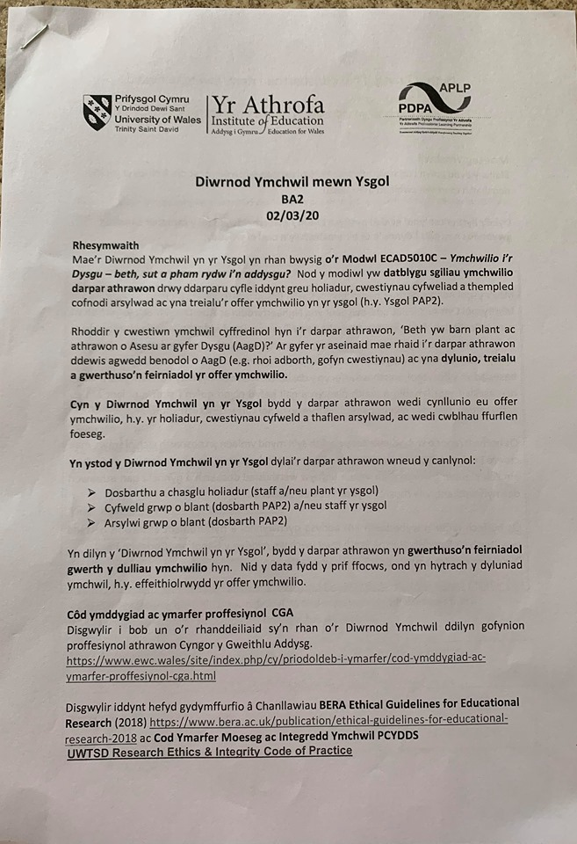
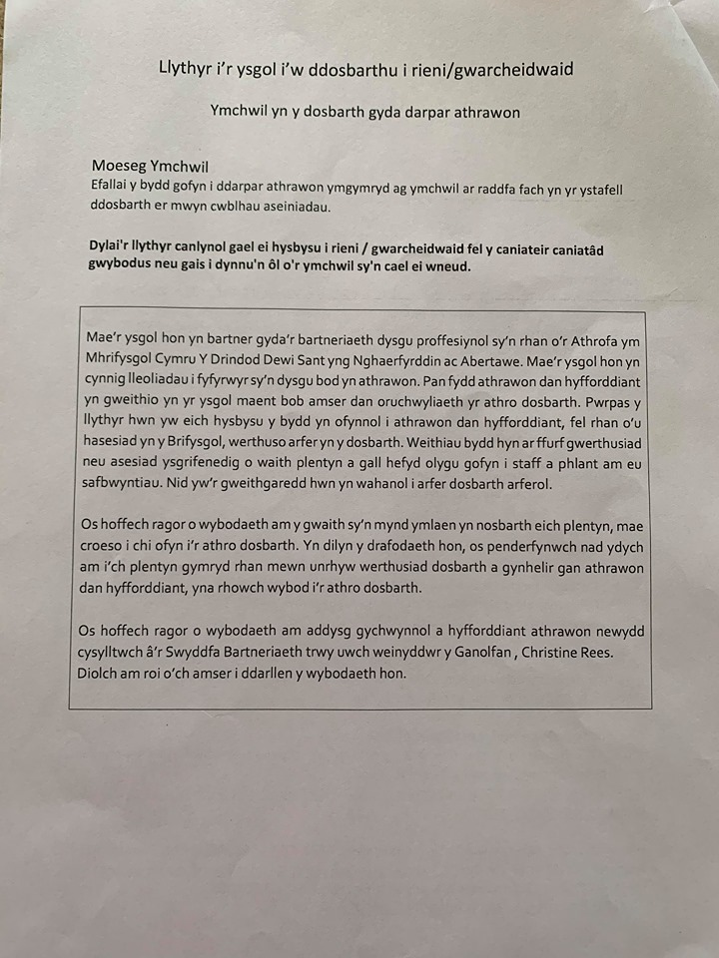

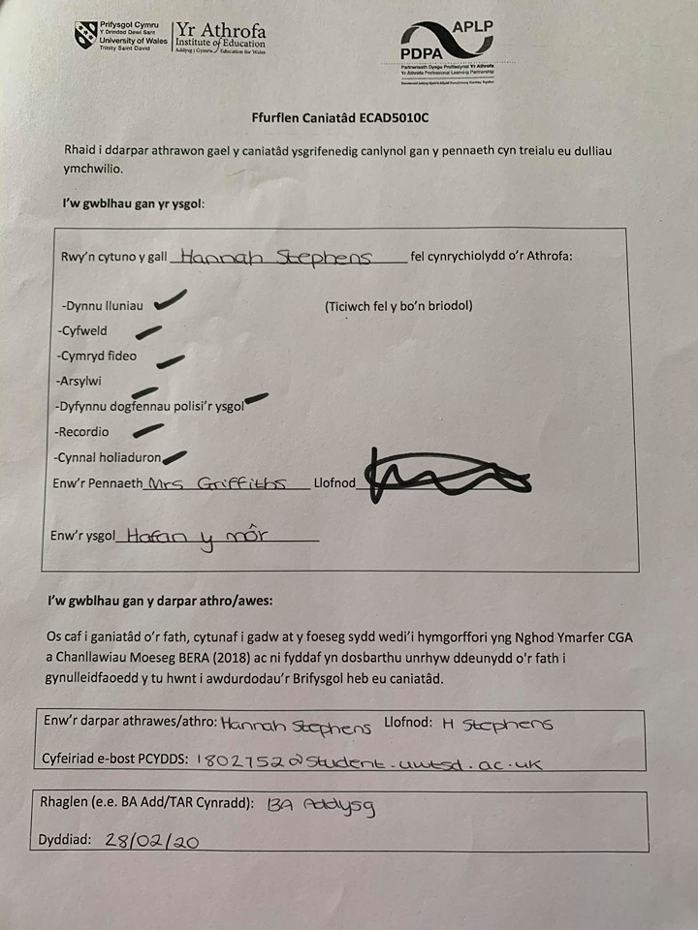

Atodiad 4:
Cwestiynau i’w ofyn mewn cyfweliad i ddysgwyr blwyddyn 4

- Ydych chi’n credu bod defnyddio strategaethau fel goleuadau traffig/bodiau i fyny ac i lawr, hunan farcio neu asesu cyfoedion yn helpu chi i wella ar eich gwaith?
- Oes yna unrhyw beth sydd yn rhwystredig am ddefnyddio'r strategaethau yma yn y gwersi?
- Ydych chi’n hoffi defnyddio y strategaethau yma yn y gwersi?
- Pam ydych chi’n hoffi defnyddio’r strategaethau yma yn eich gwersi?
- Pa strategaeth ydych chi’n defnyddio mwyaf yn y gwersi?
- Pam ydych chi dim yn hoffi defnyddio’r strategaethau yma yn y gwersi?
- Yn amlwg chi’n defnyddio strategaethau arall yn eich gwersi, ydy nhw’n helpu chi i symud ymlaen yn eich gwaith?

Atodiad 5:
Trawsgrifiad cyfweliad plant blwyddyn 4
Ymchwilydd : Ydych chi’n credu bod defnyddio strategaethau fel goleuadau traffig, hunan farcio ac asesu cyfoedion yn helpu chi i wella ar eich gwaith?
Plentyn 1: Achos ti’n gallu gweld os ti’n iawn neu beidio, ac os oes eisiau help.
Plentyn 3: Os ti ddim yn wedi gwneud e’n dda ti gallu gwella fe.
Plentyn 6: Os mae’r athro ddim yn meddwl bod e’n dda mae e’n gallu helpu fi.
Plentyn 1: Mae ffrindiau ni yn onest ac yn dweud y gwir am waith ni.
Ymchwilydd: Oes yna unrhyw beth sydd yn anodd am ddefnyddio’r strategaethau yma yn eich gwersi?
Plentyn 4: Dim byd yn anodd.
Plentyn 1: Dim ond os maen nhw’n colour blind.
Ymchwilydd: Ydych chi’n hoffi defnyddio’r strategaethau yma yn eich gwersi?
Plentyn 4: Ie.
Plentyn 7: Dwi’n hoffi gwybod os mae ffrindiau fi yn hoffi gwaith fi.
Plentyn 6: Os ti’n gallu gweld bod ên anghywir ti gallu gwella gwaith dy hunan ti.
Plentyn 3: Mae’r lliwiau yn dangos ni os oes angen gwella ein gwaith neu beidio.
Plentyn 4: Mae plant yn onest os maen nhw’n hoffi fe neu beidio.
Ymchwilydd: Pa strategaethau ydych chi’n defnyddio mwyaf yn eich gwersi?
Plentyn 3: Hunan asesu
Ymchwilydd: Pa mor aml ydych chi’n defnyddio’r strategaeth uchod ar strategaethau arall?
Plentyn 7: Hunan asesu pob dydd
Plentyn 2:Hunan asesu pob gwers
Plentyn 6: Ni’n defnyddio goleuadau traffig yn fathemateg fwyaf.
Ymchwilydd: Pa strategaeth ydych chi’n credu yw’r mwyaf effeithiol?
Plentyn 1: Asesu cyfoedion
Plentyn 4: Hunan asesu
Plentyn 5: Goleuadau traffig
Plentyn 7: Hunan asesu
Plentyn 2: Hunan asesu
Ymchwilydd: Ydy’r strategaethau yn helpu chi i wella eich gwaith?
Plentyn 1: Ydy, ni’n gallu gweld beth sydd angen cywiro.
Plentyn 6: Ydy achos pan chi’n gweld y golau traffig coch chi’n gallu gweld bod angen help i symud o goch i ambr ac o ambr i wyrdd.

Atodiad 6:
Arsylwad grŵp
Rhan 1:
Dyddiad: Amser:
Gwers: Maint y grŵp:
Athro: Unrhyw ADY:

Hunanfarcio | Sawl gwaith mae’r strategaeth yn cael eu ddefnyddio? |  |  |  | Nodiadau ychwanegol- Pa mor hir?
 | 1 | 2 | 3 | 4
1
2
3
4
5
6
7

Asesu cyfoedion | Sawl gwaith mae’r strategaeth yn cael eu ddefnyddio? |  |  |  | Nodiadau ychwanegol- Pa mor hir?
 | 1 | 2 | 3 | 4
1
2
3
4
5
6
7

Goleuadau traffig/bodiau i fyny ac i lawr | Sawl gwaith mae’r strategaeth yn cael eu ddefnyddio? |  |  |  | Nodiadau ychwanegol- Pa mor hir?
 | 1 | 2 | 3 | 4
1
2
3
4
5
6
7

Rhan 2: Unrhyw nodiadau:

Atodiad 7:
Arsylwad grŵp
Rhan 1:
Dyddiad: 28/02/20 Amser: 9:35y.b- 10:30y.b
Gwers: Iaith Cymraeg- Llawysgrifen Maint y grŵp: 7
Athro: Mr Hughes Unrhyw ADY: 0

Hunanfarcio | Sawl gwaith mae’r strategaeth yn cael eu ddefnyddio? |  |  |  | Nodiadau ychwanegol- Pa mor hir?
 | 1 | 2 | 3 | 4
1 | 1 |  |  |  | Cyflym
2 | 1 |  |  |  | Araf
3 | 1 |  |  |  | Cyflym
4 | 1 |  |  |  | Araf
5 | 1 |  |  |  | Araf
6 | 1 |  |  |  | Cyflym
7 | 1 |  |  |  | Araf

Asesu cyfoedion | Sawl gwaith mae’r strategaeth yn cael eu ddefnyddio? |  |  |  | Nodiadau ychwanegol- Pa mor hir?
 | 1 | 2 | 3 | 4
1 | 1 |  |  |  | Cyflym
2 | 1 |  |  |  | Araf
3 | 1 |  |  |  | Cyflym
4 | 1 |  |  |  | Araf
5 | 1 |  |  |  | Araf
6 | 1 |  |  |  | Cyflym
7 | 1 |  |  |  | Araf

Goleuadau traffig/bodiau i fyny ac i lawr | Sawl gwaith mae’r strategaeth yn cael eu ddefnyddio? |  |  |  | Nodiadau ychwanegol- Pa mor hir?
 | 1 | 2 | 3 | 4
1
2
3
4
5
6
7

Rhan 2: Unrhyw nodiadau:
-Pawb yn llunio’r meini prawf llwyddiant (MPLl)
-Pawb yn deall y MPLl
-Plentyn 3 a 6 yn cynnig
awgrymiadau i’r MPLl
-Plentyn 3 wedi cyfeirio yn ôl i’r MPLl 2/3 gwaith yn ystod y wers
-Plentyn 1 wedi hunanasesu yn drylwyr ar ddiwedd y wers
-Plentyn 5 wedi gwirio ei gwaith ar ôl cael adborth o gyfoedion
-Plentyn 6 wedi hunanasesu yng nghanol y wers i weld beth roedd angen gwneud i gyrraedd nod y wers

1

2

3

4

5 6 7

Atodiad 8:

Atodiad 9:
https://forms.office.com/Pages/ResponsePage.aspx?id=-REPTm4EBUWcuNshUjEeIc0IbyXzW6FDrhd27t4id7NUM1VVTTZTQkpRRE9BNUhFNzdUNzU0WkJFNS4u

Atodiad 10:


